

　　　岩手看護専門学校の学生さんが訪問してくださいました

　看護学生さんの企画・運営による、近代看護の礎を築いたフローレンス・ナイチンゲールの生誕を祝い、看護の心を継承する活動の「ナイチンゲール祭」をご紹介します。

今年は新型コロナウイルス感染症の拡大による岩手緊急事態宣言が　発出され、病院での奉仕活動は残念ながら見送ることとなりましたが、

学生代表（本科3年生の及川恵梨香さん、2年生の佐々木紫さん）の

お二人より9月17日に「患者様の癒しの時間となるように、活用ください」と心温まるメッセージと記念品の「CDラジカセ」をいただきました。

大切に使わせていただきます。

**ナイチンゲール祭**

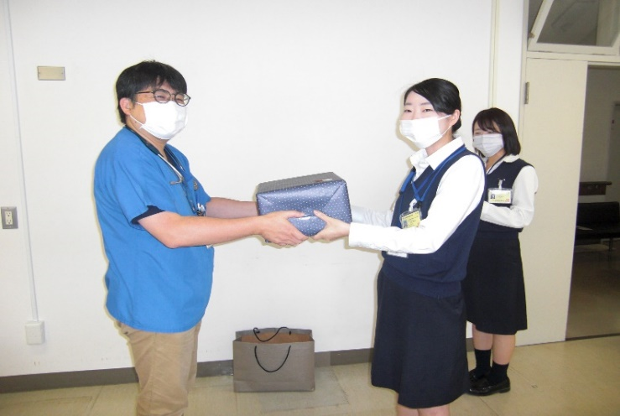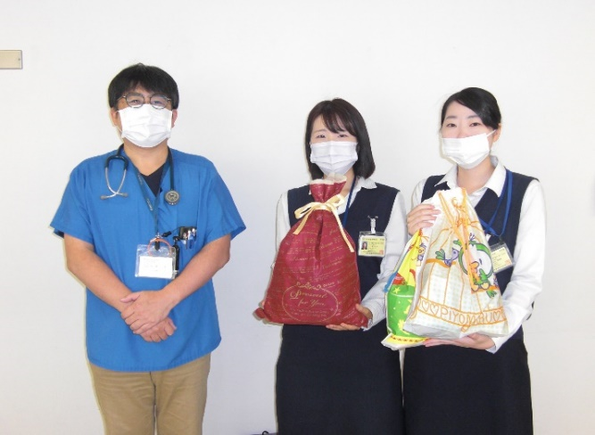

19　　　　　19